南京工业大学第四届“探•智”国际青年学者论坛-电控学院分论坛诚邀海内外英才参加
南京工业大学“探•智”国际青年学者论坛至今已举办三届，已成为海内外青年学者学术交流和共商合作的重要平台。学校定于2021年12月17-19日举办第四届“探•智”国际青年学者论坛。论坛设置主论坛和分论坛，其中电控学院分论坛由电气工程与控制科学学院承办。
电气工程与控制科学学院高度重视人才引进工作，大力实施“人才汇智计划”，常态化开展人才招聘工作，积极引进优秀海内外青年才俊。本届论坛将充分发挥南京工业大学在国内外的知名度和影响力，吸引海内外优秀青年人才汇聚我校，在建设南京工业大学创业型大学的同时，积极为我院聚集一流人才。
一、分论坛时间
12月17-19日，会议三天。
本届分论坛将通过线上+线下相结合，目前在境外人才线上参会。
二、参会对象
1. 热爱高等教育事业，具有良好的个人品德，遵纪守法、严于律己、恪守职业道德；
2. 具有博士学位；年龄不超过45周岁，具有高级专业技术职务、海内外博士后经历者优先；
3. 在所从事研究的学科领域具有较强的学术影响力和竞争力，具有独立发展学术方向的能力和突出的学术发展潜力。
三、招聘岗位
教授、副教授、讲师、博士后（师资博士后）。
四、招聘领域
智能系统与机器人、控制科学与工程、电气工程、建筑电气与智能化、测控技术与仪器、计算机科学与技术等方向。
五、人才引进待遇及相关政策
（一）学校人才待遇
学校在人才引进（分类化引进、一体化建设、科学化考核）、人才服务（薪酬待遇、子女入学、安居乐业、健康工程）、人才发展（职业培训、学术交流、职称晋升、团队建设）等方面提供全方位政策保障，力求实现人才个人发展与学校、学院事业发展相互促进。
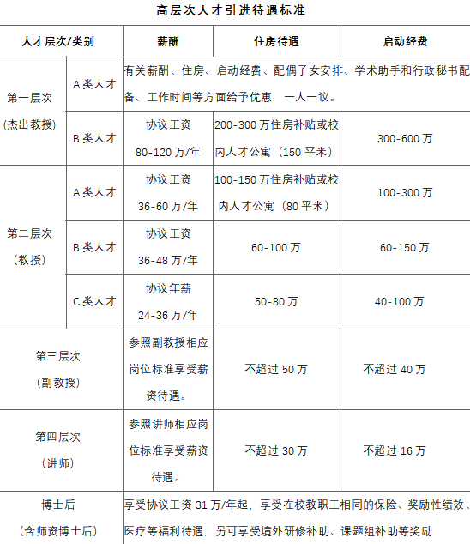
（二）项目支持政策
对于符合条件的优秀人才，学院将优秀推荐各类引才项目；对于优秀的师资博士后出站达到相关条件，直接转为我校师资。
1.优秀人才申报江苏省高层次人才引才项目，省级财政给予总共50-100万元的个人津贴（免征个人所得税），以及提供100万元（特别优秀的提供200万元）的科研经费。博士毕业于世界前200强高校的优秀人才直接可获得15万元的生活津贴。
2.留学回国人员可申请南京市留学回国人员科技择优资助项目，符合条件人员另可享受南京市江北新区补贴及支持保障政策。
3. 对于纳入我校博士后百人计划人才，将享受20万年薪+6万考核奖励+2.4万租房补贴+课题组补贴等待遇，出站考核优秀的可直聘正式教职，特别优秀的可按教授（研究员）聘任，并享受相应的人才引进待遇。
六、 申请方式
1.申请人请准备：包含完整简历（建议注明微信号）、3-5篇代表性论文等，打包发送至ngjll@njtech.edu.cn,desitun@126.com邮件标题请注明“南京工业大学电控学院分论坛参会+高等教育人才网”。
2.学院对简历及时进行评估，分批发送邀请函，最迟于12月9日前发送完毕。
3.国内受邀者收到正式邀请函后自订机票或车票，我校按相应的标准报销往返交通费（报销最高限额0.6万/人），论坛期间食宿由我校统一安排。
联 系 人：计老师
电 话：86-025-58139517
学院官网：http://eecs.njtech.edu.cn/
地 址：江苏省南京市江北新区浦珠南路30号南京工业大学电气工程与控制科学学院崇德楼D411
【学校概况】南京工业大学具有百年办学历史，是首批入选国家“高等学校创新能力提升计划”（2011计划）的14所高校之一，是江苏高水平大学建设高峰计划A类建设高校。主校区江浦校区位于国家级新区南京江北新区核心腹地，被评为南京最美校园。学校综合实力强劲，2021年7月，自然指数排名中位列中国内地高校第34位；2021年9月，泰晤士高等教育世界大学排名中并列中国内地高校第50-72位。学校秉承人才强校理念，坚持以帅才聚才、以平台汇才、以机制引才、以影响揽才，建立灵活多样的人才政策，着力建立人才队伍高地，以加强人才队伍建设带动学校事业发展。
【学院概况】电气工程与控制科学学院现有教职工百余人，已形成一支职称、学历、年龄结构较为合理的师资队伍。学院拥有1个二级博士点、2个一级学科硕士点、1个专业学位点、5个本科专业。其中，自动化、电气工程及其自动化为国家一流本科专业，测控技术与仪器为省一流专业建设点。学院拥有“江苏省绿色智能制造研究中心”、“江苏省工业装备数字制造及控制技术重点实验室”（共建）两个省级科研平台及8个校级研究平台。学院以“一流教学、一流创新”为使命，聚焦教师学术能力提升、人才培养质量提升、产学研合作项目层次提升等三大领域改革发展，大力培育在自动化、智能化领域具有较高社会满意度的创新创业型人才，力争成为国内电气工程与控制科学领域知名的高水平、创业型、新前沿学院。

